Elizas Kosmos digital -

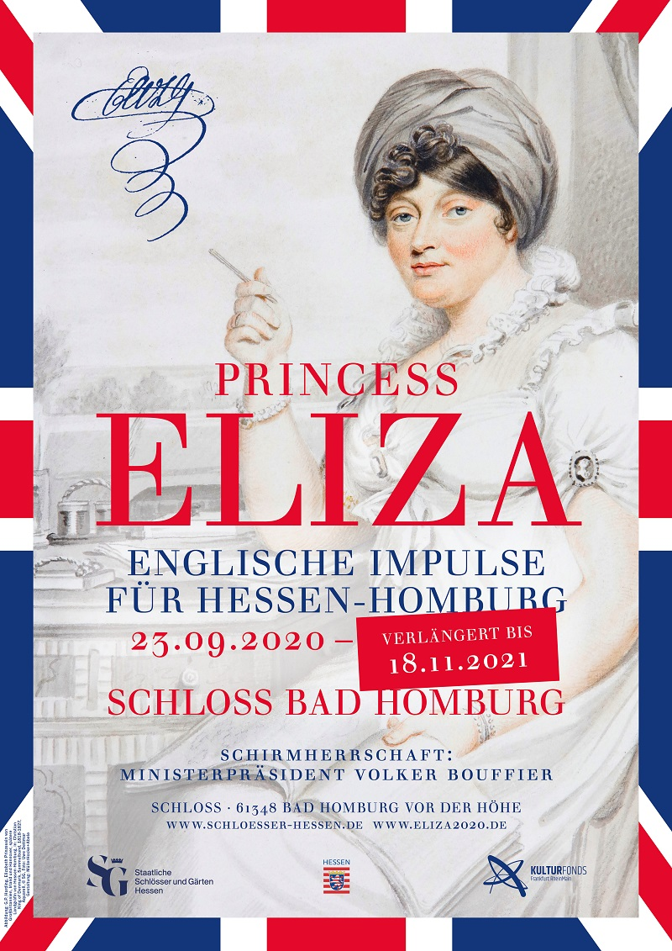

Die Ausstellung läuft noch bis November 2021
© SG
Collage: Abele/Müller/Hocke

YouTube-Filme gewähren Einblicke in die (noch) geschlossene Ausstellung

Noch bis Ende des Monats müssen die Türen des Schlosses Bad Homburg für das Publikum geschlossen bleiben. Die Wartezeit bis zur Wiedereröffnung der Ausstellung „Princess Eliza. Englische Impulse für Hessen-Homburg“ wollen die Staatlichen Schlösser und Gärten Hessen (SG) verkürzen: Am Internationalen Museumstag, 16. Mai 2021, startet auf dem YouTube-Kanal der Schlösserverwaltung eine Video-Reihe zu einigen erkorenen Lieblingsstücken in der Schau.

„Eliza 2020. Highlights“

Experten und Expertinnen aus den Bereichen Museen und Restaurierung der SG präsentieren einzelne oder zusammengehörige Objekte und erläutern die Hintergründe aus dem Leben und Wirken von Landgräfin Elizabeth (1770-1840). Das Mainzer „Media Atelier“ drehte die Filme unter dem Titel „Eliza2020. Highlights“ mit gebärdensprachlicher Übersetzung in den historischen Schlossräumen, in denen die Ausstellung außerhalb von pandemiebedingten Schließungen noch bis 18. November 2021 gezeigt wird.

Die Reihe startet am Sonntag mit Dr. Katharina Bechler: „Das sensationelle Paar: zwei Porträts von Prinzessin Elizabeth von Großbritannien, Irland und Hannover und von Landgraf Friedrich VI. Joseph von Hessen-Homburg“. Die weiteren Beiträge widmen sich besonders der materiellen Kultur aus dem Kosmos der Landgräfin. Sie werden der Reihe nach jeweils an den Wochenenden bei YouTube eingestellt und machen sehenswerte Exponate auch denen zugänglich, die nicht nach Bad Homburg in die Ausstellung kommen können.

„Karikaturen – Humor ist, wenn man trotzdem lacht“ mit Uta Werner-Ullrich
(23. Mai 2021)

„Ein Tee- und Kaffeeservice der Landgräfin Elizabeth“ mit Dr. Svetlana Jaremitsch
(30. Mai 2021)

„Lieblingsstück: Die Pflanzeninseln im Ahnensaal – ein Herbarium neu interpretiert“ mit Dr. Inken Formann
(6. Juni 2021)

„Lieblingsmenschen: Joseph Banks und Eliza“ mit Stella Junker
(13. Juni 2021)

„Durch die Blume – zwei liebevolle Geschenke“ mit Sibylle Hoffmann-Merz
(20. Juni 2021)

„Der Davenport Desk. Ein Möbel erzählt Geschichten“ mit Ruxandra-Maria Jotzu
(27. Juni 2021)

„Lacktafeln der China-Mode“ mit Andrea Wellenger
(4. Juli 2021)

„Ein Prunktisch von Johannes Klinckerfuß“ mit Gerd Hermann
(11. Juli 2021)

Pressekontakt:
presse@schloesser.hessen.de
Elisabeth Weymann
F. +49 (0)6172 9262 103

Dr. Susanne Király
F. +49 (0)6172 9262 109

